

新聞稿 114.9.26
O
交通部
運輸研究所

新聞聯絡人：運輸科技及資訊組張益城組長
電話：02-23496799
傳真︰02-25450426
E-mail：yi_cheng@iot.gov.tw
網址：www.iot.gov.tw
運研所完成無人機偏鄉物流服務驗證
協助交通部成為希望與幸福的傳遞者
交通部運輸研究所（以下簡稱運研所）自109年起在交通部的指導下推動「無人機偏鄉物流服務計畫」，希望藉由無人機高機動性與快速部署的特性，突破偏遠地區的交通限制，將日常用品、急需藥品，乃至救援物資，安全且及時地送達，讓偏鄉居民感受到關懷與安心，並提升災害防救的韌性。
本計畫規劃了三大應用模式：日常服務、緊急支援與救災應變。日常服務能滿足偏鄉居民生活用品與農產品的雙向運送需求；緊急支援則可迅速調派無人機，配送藥品、醫療器材等具時效性的物資；而當偏鄉因天災形成孤島時，日常運補無人機更能即刻轉為救災用途，發揮最大效益，守護居民安全。
本計畫自109年起分三階段推動：109年至111年的技術驗證（PoC），完成屏東東港－小琉球及桃園拉拉山測試，驗證跨海與山區飛行能力及各項技術課題；112年至114年的服務驗證（PoS），於花蓮奇美及大禮部落進行長時間場域實作，累積營運經驗並確認性能可靠度；114年起邁入商業營運驗證（PoB），結合中華郵政與公私部門合作，建構可持續發展的營運模式，推動服務常態化，並實際進行無人機災害物資運補演練，以強化災時應變能力，為偏鄉居民建構更堅實的安全保障，提升災害防救韌性。
未來，運研所將持續推動無人機物流測試驗證，累積實務經驗、培植專業人才與營運團隊，並協助產業成形。目標「平時以商業運作累積能量，災時能立即投入支援」，在平日傳遞便利與幸福，在災難來臨時守護生命與家園。
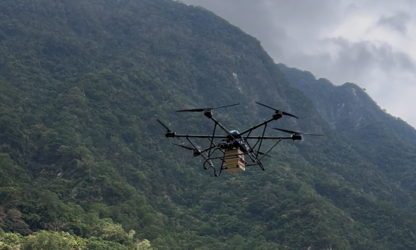
花蓮太魯閣大禮部落無人機運補測試
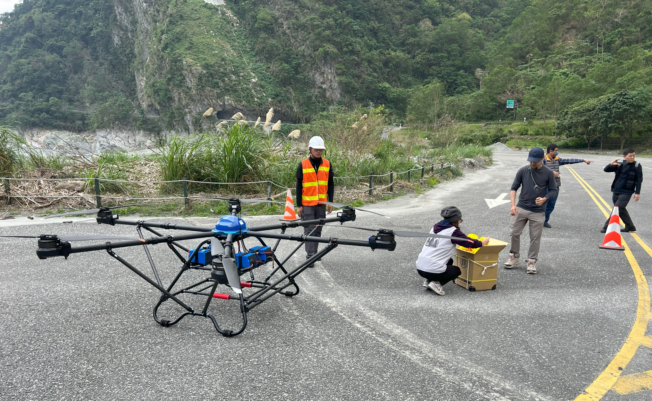
花蓮太魯閣大禮部落無人機緊急物資運補演練
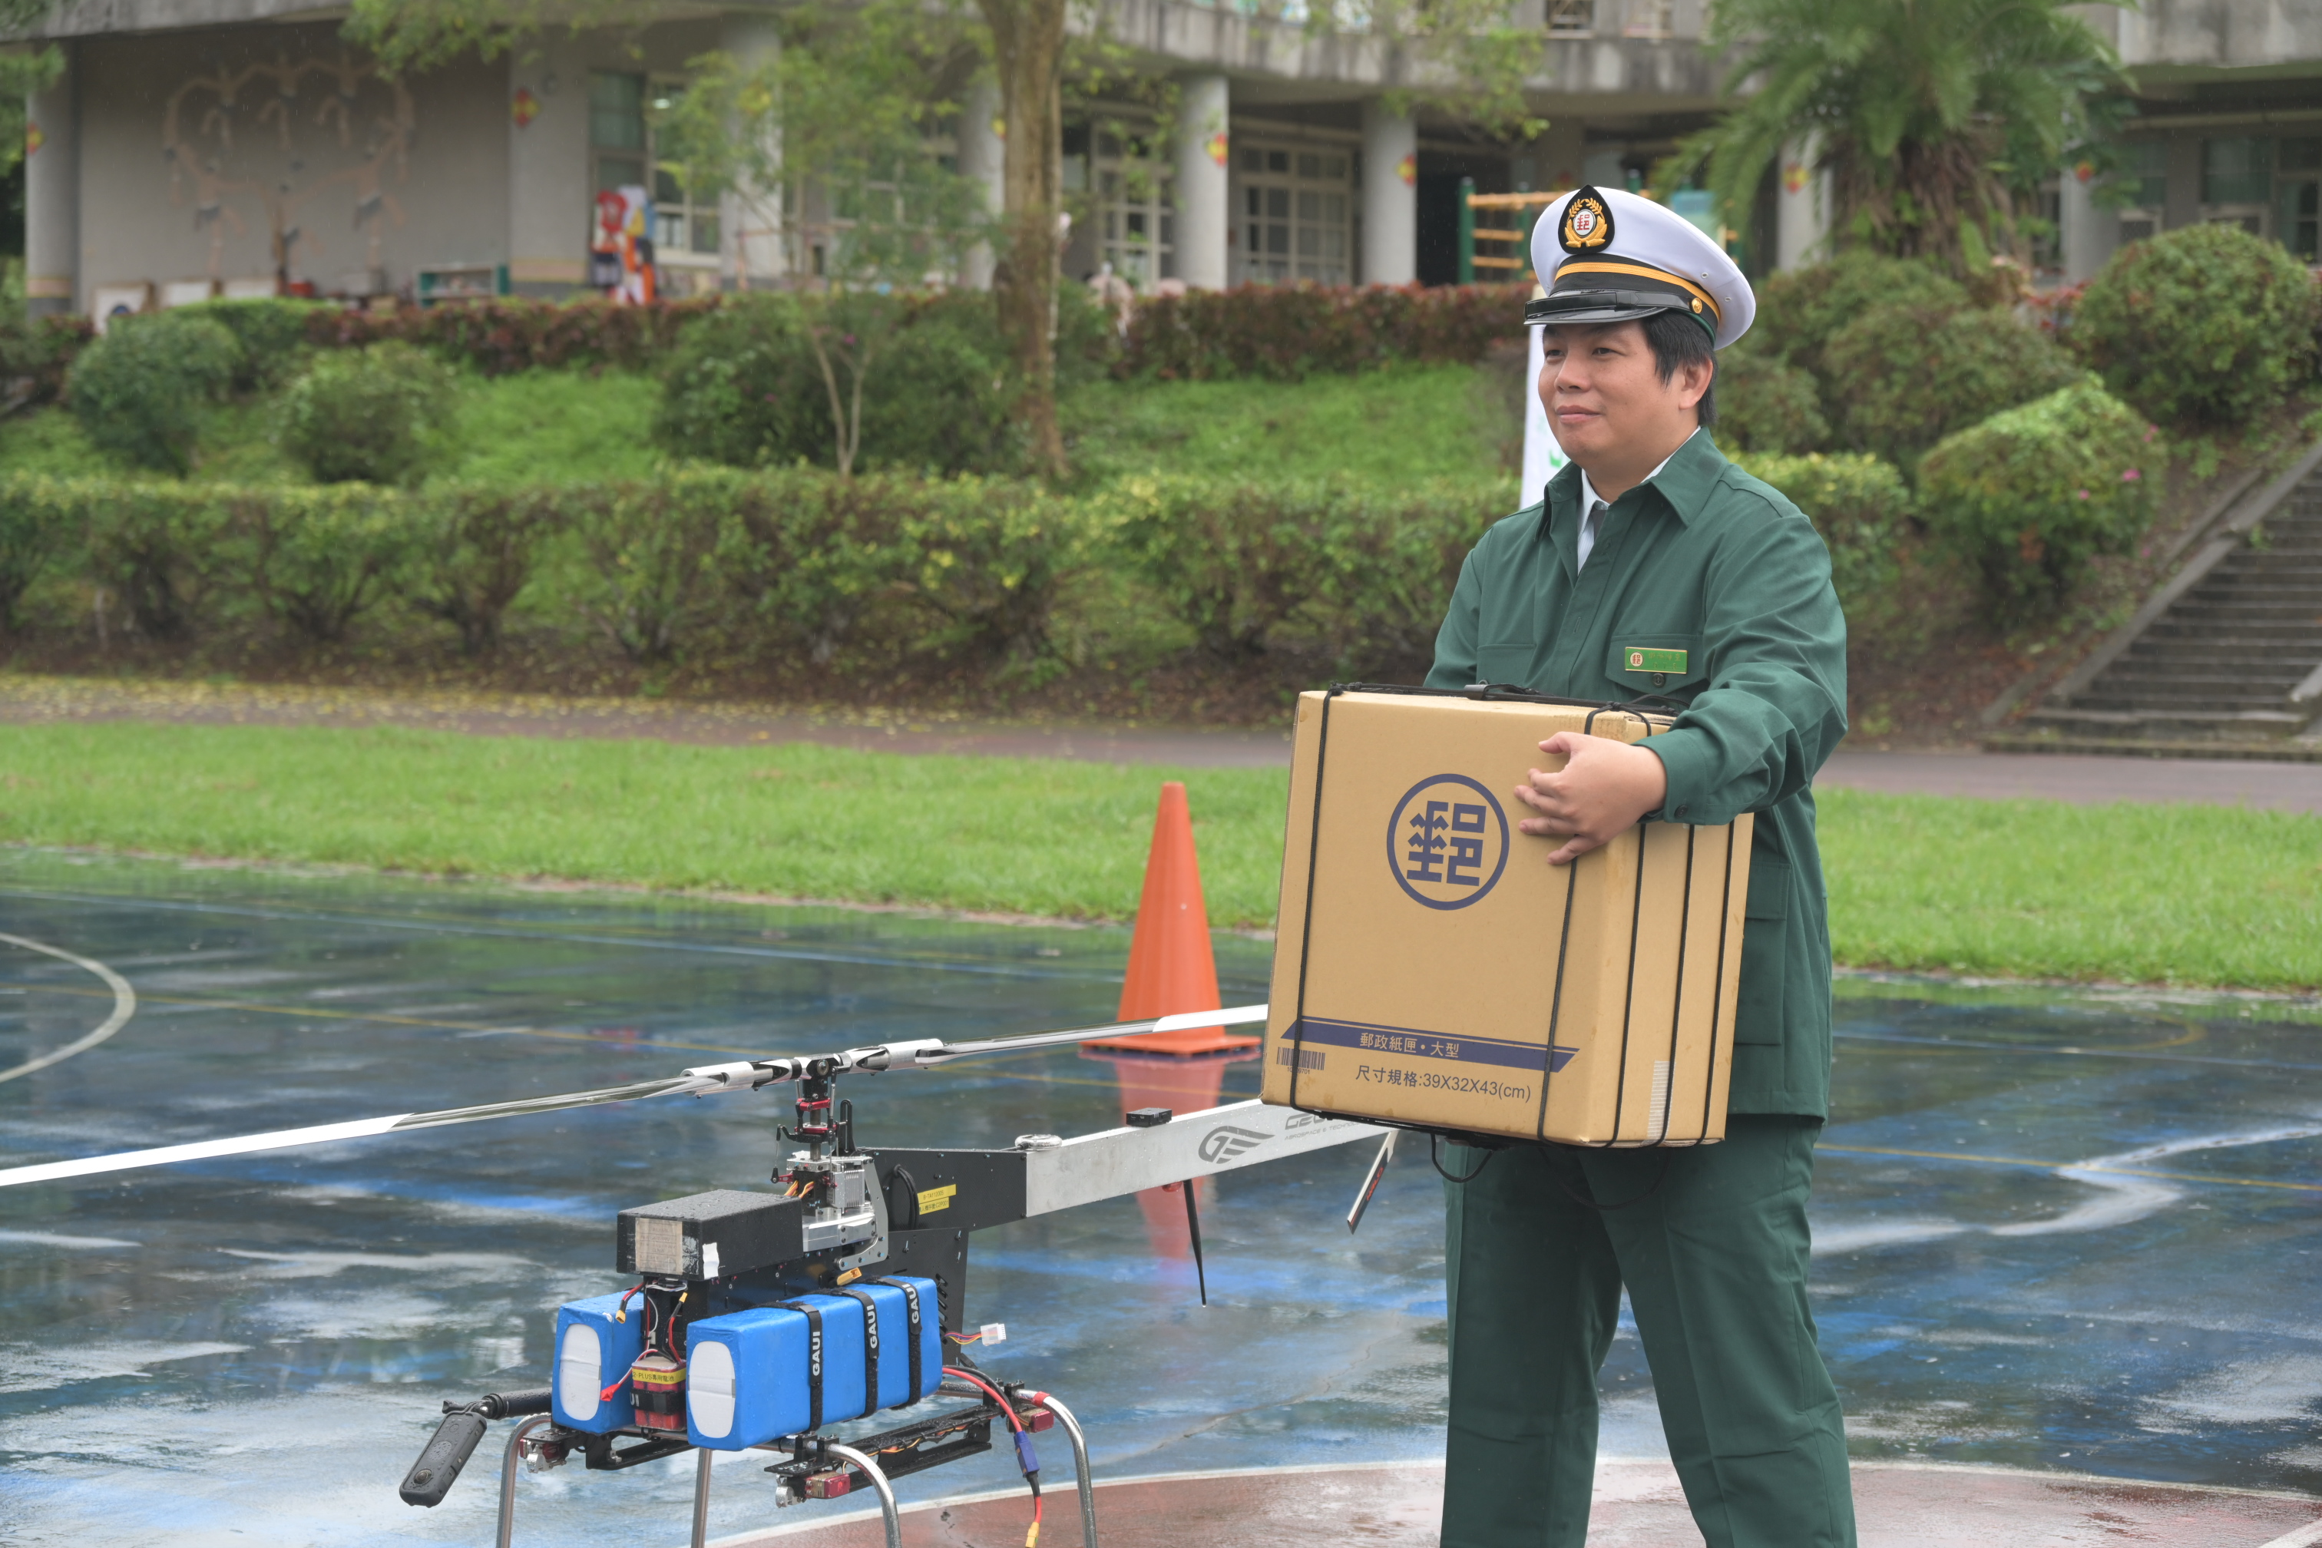
中華郵政郵務服務結合無人機示意圖

